**ZŠ A MŠ ČERNOVICE**

**POŘÁDÁ**

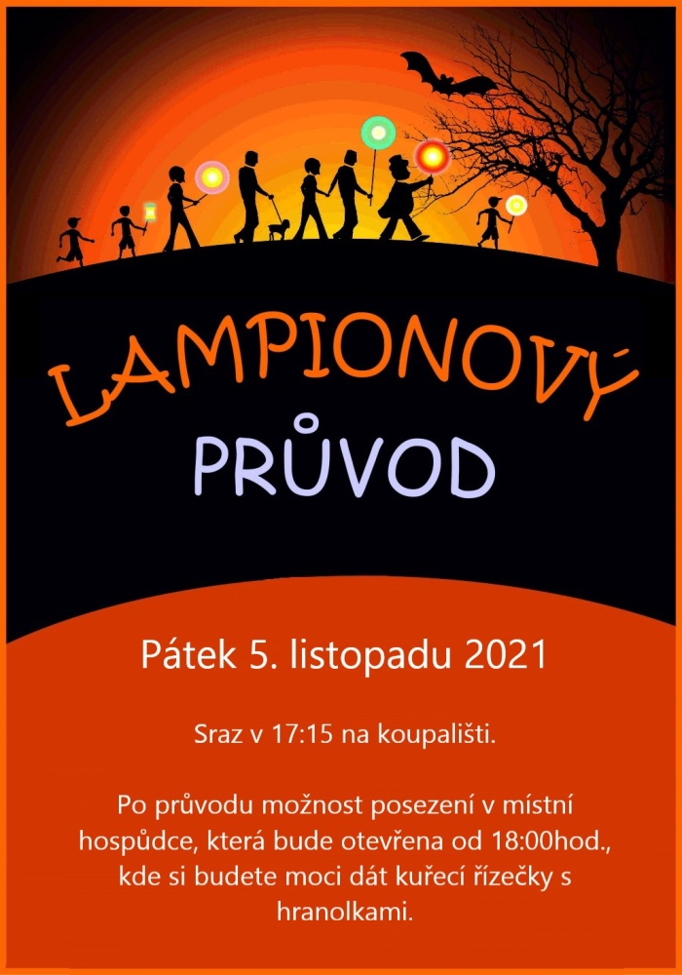

**LAMPIONOVÝ PRŮVOD**

**VE ČTVRTEK 16.11. OD 17.00**

**SRAZ NA ZAHRADĚ MŠ**

**PO PŘÍCHODU ZPĚT BUDE MOŽNOST SI OPÉCT VLASTNÍ VUŘTY**

**K DISPOZICI BUDE TEPLÝ ČAJ DO VLASTNÍCH HRNKŮ**

**LAMPIONY SI DĚTI VYROBÍ VE ŠKOLE NEBO ŠKOLCE**